Elgiganten øger omsætningen med 400 mio. kr. og sætter ny rekord

Den samlede omsætning i Elgiganten A/S steg med næsten 400 mio. kr. til i alt 5,9 mia. kr. i regnskabsåret 16/17 og resultatet endte på 93 mio. kr. Samtidig investeres der massivt i fremtiden med nye tiltag, der skal gøre både sortiment og kundeoplevelse endnu bedre.

Flere kunder – og endnu mere tilfredse kunder. Det er med til at give Elgiganten en vækst på næsten 400 mio. kr. i regnskabsåret 16/17. Det er en vækst på 7 procent.
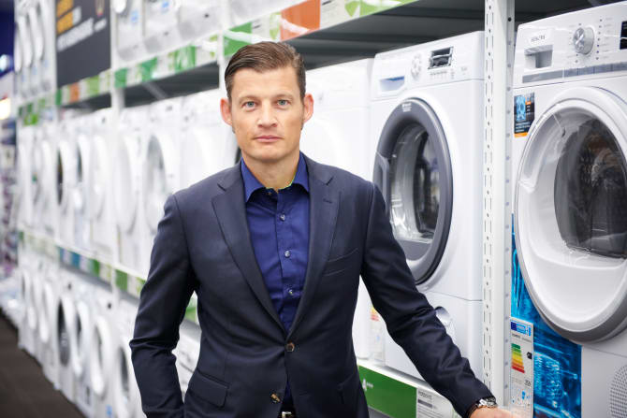
Det stærke resultat skyldes primært endnu mere tilfredse kunder og øget salg på produktområderne.

"Vi er meget tilfredse med resultatet for regnskabsåret 16/17, hvor vi vokser kraftigt, mens det danske elektronikmarked bakker. Det skyldes i vid udstrækning det langsigtede arbejde, vi har gjort internt med kunden i fokus. Nu begynder vi at høste frugterne i form af et endnu stærkere brand og en kundetilfredshed der aldrig har været højere. Det er et arbejde, vi vil fortsætte, for vi ønsker at være kundernes naturlige førstevalg, når de køber forbrugerelektronik," siger Peder Stedal, adm. direktør i Elgiganten.

For regnskabsåret 2016/2017 når Elgiganten en samlet omsætning på 5,9 milliarder kroner - svarende til en vækst på 7 procent - og et driftsresultat på 93 mio. kroner. Det skal ikke mindst ses i forhold til et dansk elektronikmarked, der samlet set ikke vokser.

Elgigantens onlinebutik havde også endnu et flot år, hvor især konceptet collect@store er populært. Over halvdelen af net-kunderne vælger i dag at bestille på nettet og afhente varen i butik. Et klart bevis på, at kunderne sætter pris på en velfungerende omnichannel-strategi, der sætter kunden i centrum og gør købsoplevelsen enkel og bekvem.

Investeringer i kundeoplevelsen giver pote både i butik og på net
Investeringen i et nyt stort og moderne kundecenter i Ørestad i København med flere hundrede ansatte har været med til at sende kundetilfredsheden til nye højder. Hjælpen har aldrig været tættere på - og det kan ses på kundetilfredsheden.

Et andet område, der er investeret i, er de nye city-butikker, der moderniseres og ombygges, herunder den store flagskibsbutik på Strøget i København, der har fået et helt nyt butiksdesign, som kunderne har taget ekstremt godt imod.
Også den digitale del af forretningen er stærkt på agendaen i tæt samspil med de fysiske varehuse.

"Vi ser en meget stærk sammenhæng mellem øget e-handel og salget ude i varehusene. Flere og flere laver research på nettet inden de køber, eller også bestiller de online og henter i varehuset. Den lette tilgængelighed er meget vigtig for kunderne,” siger Peder Stedal.

”Desuden bliver de produkter og løsninger, vi tilbyder, mere og mere avancerede, hvilket betyder, at mange kunder gerne vil snakke med en sælger, før de køber. Derfor har de fysiske butikker en meget vigtig funktion for kunderne, og derfor investerer vi fortsat kraftigt i dem. Og med ens priser både på net og i butik kan kunderne helt selv vælge, hvad der passer dem bedst,” siger Peder Stedal.

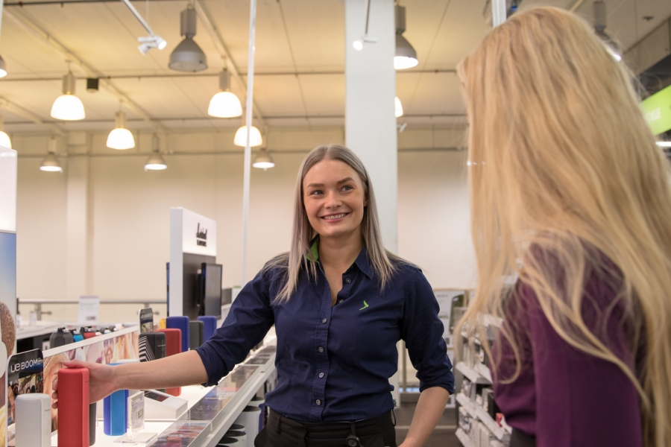
Erhvervsforretning med vækstambitioner
Elgigantens salg til virksomheder, Elgiganten Erhverv, har også haft vokseværk i det forgangne år, og der sættes nu yderligere fart i satsningen, fortæller Peder Stedal.

”Vores erhvervsforretning har haft et flot år med stor vækst, men vores ambitioner rækker langt videre, og jeg kan godt love, at der kommer turbo på erhvervsforretningen i løbet af de næste par måneder. Vi kommer til at lancere flere nye tiltag, der skal gøre det endnu mere attraktivt at være erhvervskunde i Elgiganten,” siger Peder Stedal.

Stor satsning på sortimentet i 2017/2018
Elgiganten starter det nye regnskabsår med en stor investering i produktsortimentet, der stiger fra ca. 7.000 produkter til mere end 20.000 produkter.

"Vi ønsker fortsat at være det klare førstevalg hos kunderne, og så er stor valgfrihed utrolig vigtigt. For eksempel har vi udvidet sortimentet af babyprodukter fra 3 til 83 produkter og kan tilbyde alle Samsungs tv-modeller. Når det kommer til husholdningsartikler dækker vi efterhånden alle behov, helt fra single-husholdninger og til avancerede produkter til café-aktiviteter. Den indsats er gjort mulig med udvidelsen af ​​vores store centrallager, og det er et meget vigtigt skridt til yderligere at forbedre kundetilfredsheden," siger Peder Stedal.

